**BORRADOR**

**PEBC - VALPARAÍSO**

Términos de Referencia (TDR)

“Plan Estratégico Borde Costero

PEBC –Valparaíso”

**DICIEMBRE 2023**

1. **INTRODUCCIÓN**

Valparaíso nace y se desarrolla desde la actividad marítima, es su zona costera lo que propicia su arraigo y crecimiento sistemático ganando terrenos al mar. El asentamiento en los cerros no fue suficiente, era necesario disponer de un Plan en los terrenos bajos, capaz de sostener la efervescencia de su desarrollo, siempre ligado al borde costero, espacio el cual fue reinventado muchas veces a lo largo del tiempo, producto de avalanchas, incendios, bombardeos, terremotos o tsunamis.

La franja marítima de la ciudad siempre ha sido un espacio de acción de los porteños. Hoy nos encontramos en un momento de profundas decisiones respecto al futuro de este lugar. Por un lado, necesitamos de un impulso que haga despegar a la ciudad, revitalice sus barrios, mejore su conectividad y espacios públicos, genere nuevos y mejores servicios, y, por otra parte, requerimos de la modernización y crecimiento del puerto, en una mejor relación con la ciudad que lo acoge.

El borde costero[1], históricamente, ha estado conformado por múltiples actores, públicos y privados, quienes han convivido y superpuesto sus actividades en este lugar. Pero hemos llegado a un punto en el cual se evidencian ciertas interferencias y obsolescencias las cuales debemos revertir.

Valparaíso dispone de 11 kilómetros continuos de borde costero urbanizado, desde Mirador Viento Sur, en el poniente, cerca de Las Torpederas y el Faro Punta Angeles, hasta la quebrada El Sauce hacia el oriente, en la conurbación con la comuna de Viña del Mar. Esta pieza urbana representa la fachada de la ciudad hacia y desde el mar. Es el espacio de interacción por excelencia, donde conviven múltiples actividades, lo recreativo, náutico, turístico, portuario – industrial, pesquero, militar, entre otras.

Si bien existen planes e instrumentos que determinan usos y condiciones para este espacio, es el momento de replantear el futuro de este lugar, para lo cual vemos la necesidad de integrar las diferentes ideas y propuestas existentes, en una visión conjunta para los 11 kilómetros de extensión.

Este paso, es consecuencia de varios procesos de diálogo que han ocurrido recientemente, o están en curso, como lo son la actualización del **Plan de Desarrollo Comunal** (Pladeco) el 2020, y **Valparaíso Dialoga** (VD) el 2021, la firma de un **Convenio de Colaboración** el 2022 entre Empresa Portuaria Valparaíso (EPV) y la Ilustre Municipalidad de Valparaíso (IMV) para impulsar la Ampliación Portuaria futura, la **Estrategia Regional de Desarrollo** (ERD) 2022-2023 impulsada por el Gobierno Regional, y la pronta firma del **Acuerdo por la Ampliación Portuaria** el 2023, entre variados actores estratégicos de la ciudad puerto de Valparaíso.

Respecto de la iniciativa VD, a partir de este importante y amplio proceso de diálogo, se elaboró un **Mapa de Ambiciones[2]**, correspondiente a una cartera preliminar de proyectos para los 11 kilómetros de borde costero de Valparaíso, que, a su vez, integra las iniciativas del Pladeco.

Finalmente, la Municipalidad de Valparaíso, se encuentra desarrollando un proceso de actualización del Plan Regulador Comunal, lo cual abrirá un nuevo proceso de diálogo, que incidirá directamente, entre otras cosas, en el futuro de la zona costera de la ciudad.

Considerando los hechos mencionados previamente, vemos la oportunidad de generar, en conjunto, un insumo para este nuevo proceso de planificación urbana, bajo la figura de un **Plan Estratégico de Borde Costero (PEBC),** que sea la imagen objetivo, visión y hoja de ruta de este espacio, jerarquizando y relevando propuestas a lo largo de toda su extensión.

1. **OBJETIVOS**
   1. **General**

Generar un insumo técnico para continuar contribuyendo al proceso de desarrollo del puerto y el borde oceánico de Valparaíso, buscando primero identificar oportunidades, intereses y aspiraciones que distintos agentes tienen frente a la ciudad, y a partir de ahí, construir una visión común para Valparaíso y su zona costera, capaz de acoger los requerimientos y definiciones ya establecidas de la ampliación portuaria, potenciar las oportunidades de la ciudad y responder de mejor forma a los anhelos de sus habitantes.

* 1. **Específicos**
* Construir una propuesta urbana a nivel conceptual, que permita pensar el futuro desde la lógica ciudad puerto, de manera de crear el máximo de valor para la ciudad al momento de desarrollar el proyecto de infraestructura portuaria en aguas abrigadas o protegidas, que será la inversión más importante en Valparaíso en los próximos años.
* El PEBC tendrá un foco en el compromiso y la gestión de actores, recursos y cartera de proyectos, más que en el diseño conceptual de la propuesta.
* Disponer de un documento técnico que sea un aporte para los futuros Plan Maestro Portuario y Plan Regulador Comunal de Valparaíso.

1. **ALCANCES DE LA PROPUESTA**

El alcance territorial de esta consultoría se circunscribe dentro de los 11 kilómetros de borde costero urbano de la ciudad puerto de Valparaíso, y su ámbito de influencia.

Los alcances técnicos, se enmarcan en los requerimientos establecidos en los presentes Términos de Referencia, los que indican, regulan y definen las tareas a desarrollar por parte del Consultor adjudicado.

Los requerimientos técnicos de esta consultoría representan los mínimos a ser considerados en la entrega del PEBC final, y podrán ajustarse entre las partes, de ser necesario, en una etapa previa al inicio, de ajuste metodológico.

En consultor deberá desarrollar específicamente las tareas señaladas a continuación, las cuales se agrupan en cuatro etapas, cuyos detalles se señalan en numeral 9 “Entregables”:

* Etapa I: Elaboración Informe inicial. Revisión de antecedentes territoriales existentes
* Etapa II: Elaboración de Imagen Objetivo y Anteproyecto Balneario
* Etapa III: Elaboración borrador del PEBC
* Etapa IV: Elaboración PEBC final

Durante todo el proceso anterior, deberá implementar procesos de **Participación Ciudadana**, cuyos alcances se definen en numeral 5 “Participación Ciudadana”. El objetivo es escuchar, procesar y recoger las percepciones, sugerencias o recomendaciones de la comunidad, para enriquecer cada uno de los productos considerados en el PEBC.

Respecto del **Anteproyecto Balneario**, el objetivo de su desarrollo es someter a revisión preliminar, por parte de la comunidad, a una muestra de lo que podría ser un desarrollo de detalle de cualquier sector. En este caso específico, se requiere elaborar una propuesta para el sector de San Mateo y su entorno, que incorpore la propuesta de desarrollo portuario, así como iniciativas de integración urbana, asociadas a espacios públicos y requerimientos específicos de los actores presentes en ese sector, como lo es la Armada de Chile, entre otros. El anteproyecto deberá expresarse en planos de planta general, cortes y elevaciones, así como imágenes de fotomontajes, se estiman, al menos, 5 imágenes.

1. **ANTECEDENTES PARA EL PLAN**

Los siguientes antecedentes serán insumos básicos para el consultor, de gran ayuda para el desarrollo del Plan Estratégico de Borde Costero.

* 1. **Diagnóstico Preliminar y Oportunidades**

El borde marítimo frente al plan de Valparaíso ha sufrido sucesivas transformaciones en el tiempo, que usualmente han sido abordadas como soluciones de infraestructura portuaria y de transporte.

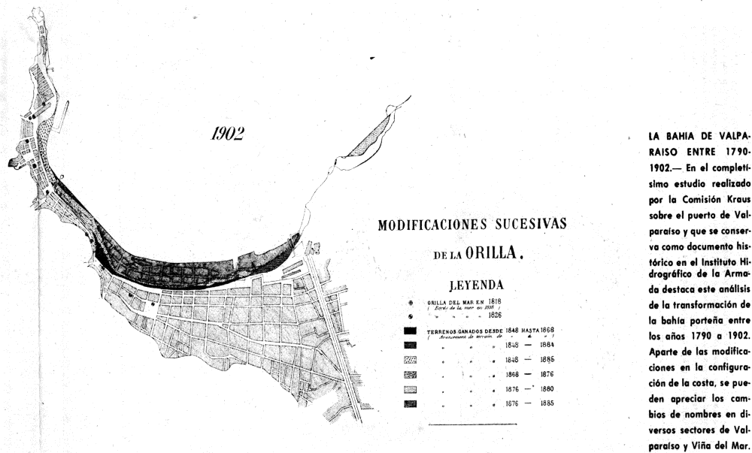

**Figura Nº1**:

Consolidación línea de costa y de los espacios públicos en Valparaíso

*“A medida que se le gana espacio al mar, los remanentes ambientales comienzan a estructurarse para incorporarse al área consolidada de la ciudad”[3].*

Hoy la ciudad anhela conquistarlo como un borde urbano y costero abierto a la ciudadanía, un espacio público que genere valor urbano y permita potenciar la vocación turística, patrimonial y universitaria de la ciudad.

Se destacan intervenciones previstas al interior del recinto portuario, como lo son Parque Barón, la remodelación del Muelle Prat e implementación de un Port Center, y el proyecto de ampliación portuaria, que incluye el futuro muelle de cruceros, los cuales ofrecen la posibilidad de avanzar en esa línea y, sin dejar de cumplir las funciones portuarias, repensar el espacio de borde para dar lugar a una propuesta urbana relevante y transformadora para Valparaíso.

Existen otras iniciativas en curso en el borde costero, fuera del puerto, de gran relevancia, como lo son la renovación del balneario Torpederas, nueva caleta de pescadores “La Joya del Pacífico” en Roca la Baja y mejoramiento de accesibilidad de Caleta Portales, impulsadas por el Ministerio de Obras Públicas (MOP-DOP), así como los proyectos de mejoramiento de estaciones y puesta en valor de inmuebles patrimoniales, impulsados por EFE-Merval.

Borde Costero de Valparaíso

Desde la perspectiva de las propuestas, existe hoy un potencial para implementar un gran paseo de borde continuo que podría ir desde el mirador Viento Sur al poniente, hasta el Club de Yates de Recreo al oriente, lo cual habilitaría un espacio público de 11 kilómetros de extensión.

Esta posibilidad se desdibuja particularmente en el tramo urbano que está frente al plan de Valparaíso, donde confluyen las infraestructuras portuarias, ferroviarias y viales de la ciudad.

A pesar de ello, hoy es posible materializar el anhelo ciudadano por conquistar un borde urbano y costero que potencie la vocación turística, patrimonial y universitaria de la ciudad reconociendo las oportunidades que se presentan, tales como:

* + Generar un paseo y corredor continuo de borde costero y urbano, desde Playa Ancha hasta el límite con Viña del Mar.
  + Dar forma al frente urbano y marítimo de la ciudad, generando conexiones trasversales entre la ciudad interior y el borde costero.
  + Establecer una conexión peatonal y ciclística de calidad entre el Paseo Altamirano y el Paseo Wheelwright.

Para tener éxito en esta tarea, y como se ha mencionado anteriormente, es fundamental desplazar la comprensión del borde costero desde la línea en la que se encuentra el mar con la tierra o con los elementos construidos a entenderlo como un espesor mucho más complejo, en el que operan distintos actores e instituciones.

Este espesor está constituido por edificaciones, por sus fachadas, por las conexiones entre la ciudad interior y el borde marítimo, por las veredas, las vías, el tren de carga y pasajeros, por el recinto portuario, por los espacios públicos de borde, y finalmente, por el borde marítimo propiamente tal. En este espacio, a su vez, ocurren los diferentes modos de relacionamiento mencionados en punto 4.5.

Es a través de la diversidad de situaciones que pueden coexistir en este espesor y mediante su lectura y comprensión como espacio urbano que se extiende tanto longitudinal como transversalmente que se transforma en un territorio donde se pueden compatibilizar y resolver las necesidades tanto de la ciudad como del puerto.

Esto requiere un esfuerzo multisectorial, en el que Puerto Valparaíso es uno más de los actores involucrados, para construir una continuidad efectiva entre todas las piezas y capas del borde urbano, tanto en sentido transversal como longitudinal, que hoy aparecen dispersas y desarticuladas. Se mencionan a continuación algunos de los actores relevantes de este espacio.

* Municipalidad de Valparaíso
* Instituciones públicas y servicios asociados
* Organizaciones Ciudadanas
* Mundo privado y propietarios de los edificios de borde
* Ministerio de Obras Públicas
* Dirección Obras Portuarias
* Ministerio de Transporte y Telecomunicaciones
* EFE - MERVAL
* Armada de Chile
* Empresa Portuaria Valparaíso

Sólo la acción coordinada de todos estos actores puede hacer realidad el anhelo ciudadano de construir un borde costero y urbano de calidad para la ciudad.

Recinto Portuario de Valparaíso

En 2020, según el informe de Actividad Portuaria de la CEPAL, Valparaíso aparecía en la posición 17 dentro del top 20 puertos de Latinoamérica de acuerdo con el comportamiento del comercio, medido en TEU. Esto es 12 puestos más abajo que el Puerto de San Antonio. Según el mismo informe, en 2020, Valparaíso reduce en un 18.8% su rendimiento y San Antonio en un 8.7%, quedando este último 12 lugares más arriba en el ranking de Actividad Portuaria que Valparaíso que se mantiene en el 21 avo lugar de 43 puertos en Latinoamérica.

A pesar de que se trata de uno de los puertos más eficientes en materia de movimiento de carga por metro cuadrado de terreno en bordemar, las cifras de capacidad total evidencian que, para poder seguir siendo competitivo a nivel latinoamericano y en Chile para el beneficio del comercio exterior, Valparaíso requiere expandir su capacidad y por consiguiente la superficie que utiliza en el borde marítimo.

La situación actual del puerto (en cifras) es la siguiente:

* 134 hectáreas de Área Terrestre, de las cuales 93 Has están en ZEAL (lotes A y B) y 41 Has en el borde costero.
* 1008 metros lineales de Zona de Atraque en T1 (740m en Sitios 1 a 3 y 268m en Sitios 4 y 5), y 602 en Espigón T2 (245m en Sitio 6, 112m en Sitio 7 y 245m en Sitio 8)

El desafío es expandir la capacidad del puerto al doble, sumando 1.000.000 TEU adicionales, lo que implica la expansión del área de respaldo en (+)1.000.000 TEU, la extensión de la zona de atraque y dotar de adecuada accesibilidad rodoviaria y ferroviaria a las nuevas zonas.

Las condiciones técnicas del puerto de Valparaíso - y los costos de construcción que derivan de ellas definen ciertas condiciones para la expansión del puerto: las obras debieran desarrollarse dentro del área de aguas abrigadas por el Molo y en la franja costera que presenta una profundidad menor a 20m.

**Figura Nº2**:

Recinto portuario sector borde costero

* 1. **Valparaíso Dialoga 2021**

Se presenta como antecedentes el material trabajado durante el proceso Valparaíso Dialoga, donde se generó un diagnóstico preliminar del borde costero a la luz de los requerimientos de expansión portuaria, sus posibilidades técnicas y a los problemas y oportunidades del borde.

Para optimizar el trabajo territorial, se dividió el borde costero en cuatro (4) tramos con carácter propio, dentro de los cuales se definieron nodos; áreas programáticas y urbanas que se reconocieron como elementos identitarios de cada tramo. Para mayor detalle, ver **Anexo A**.

Junto a lo anterior se presentó una propuesta general para los 11 kilómetros de borde costero, un sistema longitudinal de espacio público de borde urbano y marítimo que articula y da sentido de unidad al conjunto de tramos y nodos que conforman este borde, dotando a la ciudad de un nuevo espacio integrador, capaz de reconvertir la discontinuidad urbana, funcional y paisajística.

Cada tramo y sus proyectos fueron analizados en grupos de trabajo que complementaron las propuestas, levantaron nuevos temas y priorizaron las iniciativas presentadas, generando los insumos para la elaboración del **Mapa de Ambiciones** que sintetiza el proceso de diálogo y busca integrar en una visión global las iniciativas para el borde costero urbano y portuario de la ciudad de Valparaíso.

* 1. **Ampliación Portuaria Futura**

Se presenta como antecedente la propuesta de Ampliación Portuaria, que forma parte del **Acuerdo por Valparaíso** 2023, consensuado entre múltiples actores de la ciudad puerto de Valparaíso.

Este antecedente se entenderá como un insumo base. La propuesta obedece a un equilibrio armónico entre la actividad portuaria (terminales y explanadas), turismo (balnearios, lancheros, locatarios y cruceristas) y espacios portuarios de uso público (explanadas, paseos, muelles y parques). Para mayor detalle, ver **Anexo B**.

**Figura Nº3**:

Propuesta Ampliación Portuaria Futura de Valparaíso.

* 1. **Área de intervención**

El Plan deberá proponer una imagen objetivo para los 11 kilómetros de borde costero urbano de la ciudad puerto de Valparaíso.

Si bien está determinada su longitud, dispone de un ancho o espesor variable[4], dependiente en gran medida de las complejas interacciones ocurridas en los diferentes lugares existentes a lo largo de toda su extensión.

Geográficamente, y dependiendo de estas interacciones, habrá que determinar sus respectivos buffers sobre la base de tres (3) elementos distintivos:

1. **Borde costero.** Lugar de frontera entre el agua y la tierra.
2. **Plan.** Lugar de amortiguación entre el borde y los cerros o acantilados.
3. **Cerros.** Lugar de frontera entre lo urbano y lo rural.

El proceso VD divide los 11 kilómetros de borde costero en cuatro (4) tramos, bajo una lógica funcional y de usos:

1. **Tramo 1.** Borde acantilado poniente, entre Mirador Viento Sur y Playa San Mateo.

Potencial: Paseo de borde con acceso al mar con vocación recreativa, gastronómica y de balneario.

Lugares con identidad: paseo Altamirano, acantilados, playas Torpederas, Carvallo y San Mateo, avenida Altamirano, faro Punta Ángeles, plazas Rubén Darío y Carvallo, universidades, estadio Elías Figueroa, Escuela Naval, Caleta el Membrillo, Asmar, entre otros.

1. **Tramo 2.** Borde intermedio de aguas abrigadas, entre Playa San Mateo y calle Edwards.

Potencial: Borde urbano - portuario en torno al centro histórico y cívico con vocación patrimonial, comercial, gastronómica y turística.

Lugares con identidad: playa San Mateo, puerto, avenidas Antonio Varas y Errázuriz, Almacenes Fiscales, Aduanas Nacional y Regional, Primera Zona Naval, plazas Sotomayor y Justicia, Muelle Prat, barrios Puerto, Financiero y El Almendral, ascensores, miradores, ejes transversales, vía férrea, entre otros.

1. **Tramo 3.** Borde intermedio, entre calle Edwards y Tornamesa.

Potencial: De borde urbano a parque costero y paseo marítimo con vocación recreativa, patrimonial, universitaria, comercial y turística.

Lugares con identidad: puerto, avenidas Errázuriz y España, Parque Barón, Muelle Barón, Tornamesa, plazas, barrio El Almendral, universidades e institutos, ascensores, miradores, ejes transversales, vía férrea, entre otros.

1. **Tramo 4.** Borde acantilado oriente, entre Tornamesa y El Sauce.

Potencial: Paseo de borde con acceso al mar, con vocación recreativa, gastronómica y de balneario y un potencial de recuperación de ruinas industriales como nuevo programa activador del borde costero.

Lugares con identidad: paseo Wheelwright, acantilados, avenida España, playas El Rostro y Portales, Maestranza, paseo Juan de Saavedra, Caleta Portales, universidades e institutos, Liceo Industrial, miradores, ejes transversales, vía férrea, entre otros.

Para cada uno de estos tramos, el proceso VD recogió los diversos proyectos e ideas existentes, provenientes de instituciones, gremios o ciudadanos, con énfasis en la cartera de proyectos del **Plan de Desarrollo Comunal** (**PLADECO)** 2018, elaborado por la I. Municipalidad de Valparaíso.

Esto se grafica en la siguiente imagen que posiciona lo anterior en su contexto territorial.

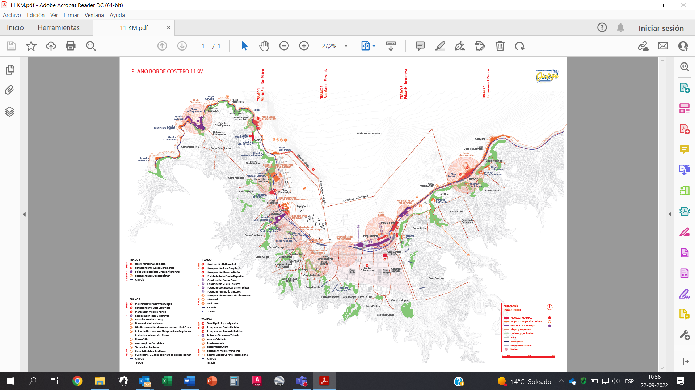

**Figura Nº4**:

Borde Costero 11 kilómetros – Valparaíso Dialoga.

En un segundo momento de ordenamiento, VD agrupó los proyectos e ideas en once (11) nodos de desarrollo, distribuidos en cada uno de los tramos, correspondiente al Mapa de Ambiciones para la ciudad puerto de Valparaíso.

1. **Tramo 1.** Nodos Torpederas y Caleta el Membrillo.
2. **Tramo 2.** Nodos San Mateo, Wheelwright, Sotomayor y Barrio Cívico.
3. **Tramo 3.** Nodos Barón y Tornamesa.
4. **Tramo 4.** Nodos Maestranza, Portales y Juan de Saavedra.

**Figura Nº5**:

Mapa de Ambiciones – Valparaíso Dialoga.

EPV desarrolló, previamente y de modo complementario a lo anterior, un proceso denominado **Valparaíso Puerto_Plus** **(V_P+)** durante los años 2015-2017. Este proceso fue un trabajo conjunto para la bahía de Valparaíso, que integró, en su primera etapa, a los municipios de Valparaíso, Viña del Mar y Concón, así como a diversas universidades locales. En una segunda etapa, propició un concurso público para el desarrollo de una propuesta conceptual del Bordemar de la bahía. Este insumo será proporcionado al oferente adjudicado para su revisión.

El año 2018, IMV impulsó el **Concurso de Ideas** **“Paseo del Mar”**, para diseñar los lineamientos base para un futuro parque en el sector de Barón, al interior del recinto portuario, actualmente en proceso de construcción por parte de MINVU-Serviu.

Como producto del proceso VD, EPV e IMV firmaron un **Convenio de Colaboración** a inicios del 2022, para acordar los términos de la futura ampliación portuaria de Valparaíso, diferente al proyecto Terminal 2 con RCA vigente, así como de la integración del borde costero urbano de 11 kms de extensión.

En relación particular al diseño de la futura ampliación portuaria, este será un insumo para considerar en el PEBC, ya consensuado con IMV y otros actores relevantes de la ciudad puerto de Valparaíso.

* 1. **Singularidad Territorial**

Valparaíso debe su tamaño a la visión y capacidad histórica de sus habitantes para sobreponerse a

las adversidades naturales y técnicas, lo cual les permitió aumentar la superficie de la ciudad ganando terrenos al mar.

**Figura Nº6**:

Secuencia crecimiento borde costero sector Muelle Prat (Lukas, Apuntes Porteños).

Esto dio origen a una zona costera de vestigios, presentes en la identidad de cada uno de los lugares que la conforman, a lo largo de toda su extensión.

* 1. **Modos de Habitar la Zona Costera**

Recogiendo la experiencia de los diálogos del proceso VD, se trabajó sobre dos (2) modos de relacionamiento entre las personas y las actividades o elementos presentes en el borde costero.

Modos de Habitar la costa

Se reconocen diferentes maneras de relacionamiento entre las personas y los elementos constitutivos que las vinculan al mar. Tomando como referencia lo establecido en el Libro del Bordemar, elaborado por la iniciativa **V_P+**[5], los espacios públicos costeros se habitan mayormente de tres (3) modos.

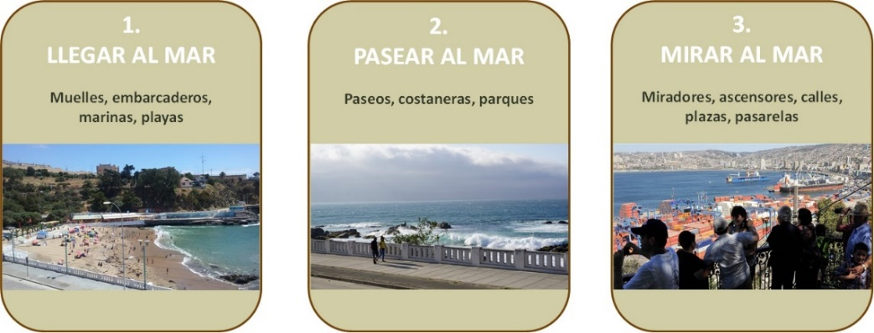

**Figura Nº7**:

Modos de habitar la costa – Valparaíso Dialoga.

Modos de Relacionamiento del Puerto

Se reconocen diferentes maneras de relacionamiento entre las personas y en particular con la actividad portuaria. Tomando como referencia lo planteado por el **Máster Plan del Puerto Palermo**, Italia[6], los puertos se relacionan de tres (3) modos con las ciudades que los acogen.

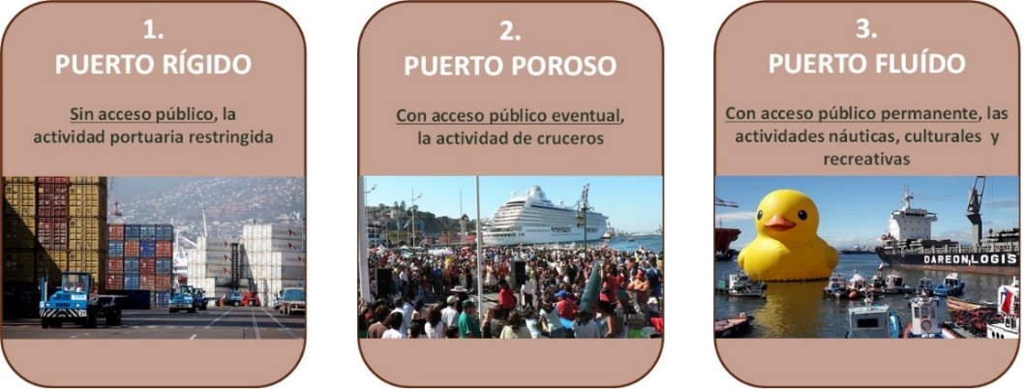

**Figura Nº8**

Modos de relacionamiento del puerto – Valparaíso Dialoga.

Modos Aplicados en Valparaíso

Aplicando los modos anteriores de habitar y relacionamiento con el borde costero de los 11 kilómetros, se obtiene la siguiente condición actual.

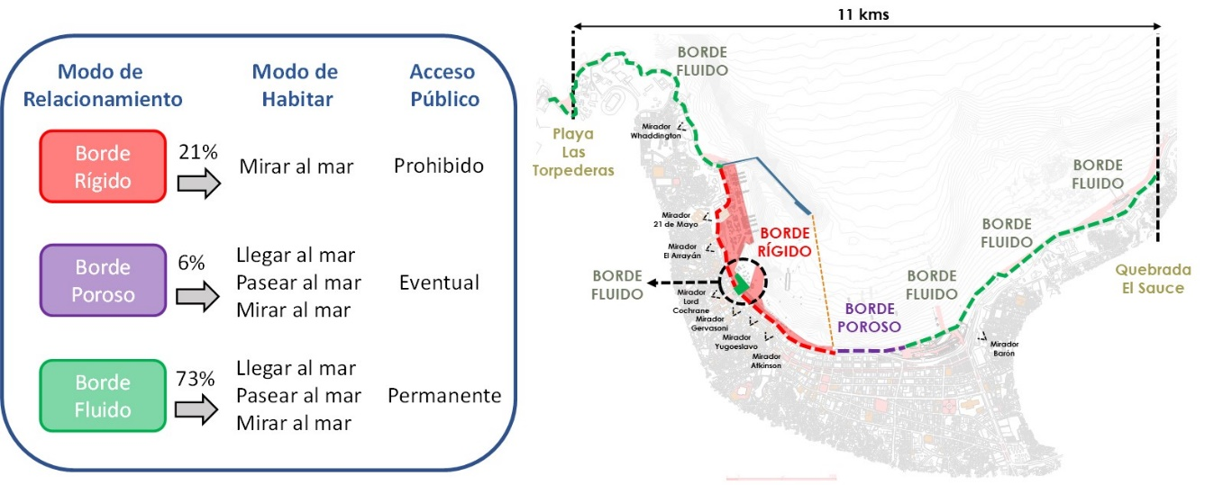

**Figura Nº10**:

Modos aplicados en Valparaíso – Valparaíso Dialoga.

* 1. **Normativa Territorial**

Considerando la extensión territorial involucrada, y sus complejas relaciones enunciadas, se recomienda revisar alcances y compatibilidades con los planes e instrumentos vigentes, algunos de los cuales se mencionan a continuación, por categorías, de modo referencial.

*Planes y Políticas*

* Política Nacional de Uso del Borde Costero (PNUBC)
* Política Portuaria de Chile
* Plan Regional de Ordenamiento Territorial (PROT)
* Plan de Acción Región de Valparaíso, Sector Turismo, GORE
* Plan de Obras Públicas para el Gran Valparaíso, MOP
* Plan Regulador Metropolitano de Valparaíso (PREMVAL)
* Plan Regulador Comunal de Valparaíso (PRCV)
* Plan de Desarrollo Comunal (PLADECO)

*Zonificación, declaratorias e instructivos:*

* Zonas de Conservación Histórica (ZCH)
* Zonas Típicas (ZT)
* Zona de Interés Turístico (ZOIT)
* Zonificación del Borde Costero Valparaíso (ZBC)
* Sitio de Patrimonio Mundial Unesco
* Carta Náutica Bahía Valparaíso N°5111, SHOA, Armada de Chile
* Plano Marítimo Borde Costero, V11 y V12, SHOA, Armada de Chile

*Edificaciones:*

* Monumentos Históricos
* Inmuebles de Conservación Histórica

Como complemento a las normas y declaraciones señaladas, se deberá considerar los lineamientos establecidos en la LEY Nº 17.288 del Consejo de Monumentos Nacionales (CMN), así como las ordenanzas locales del PRCV, o cualquier otro instructivo que imparta lineamientos de intervención para las zonas en estudio.

1. **PARTICIPACIÓN CIUDADANA**

La consultoría determina procesos de participación ciudadana a lo largo de todas sus etapas. Estas instancias se aplicarán en cuatro momentos del proceso de elaboración del PEBC, concordante con lo establecido en numeral 8 de los presentes TDR.

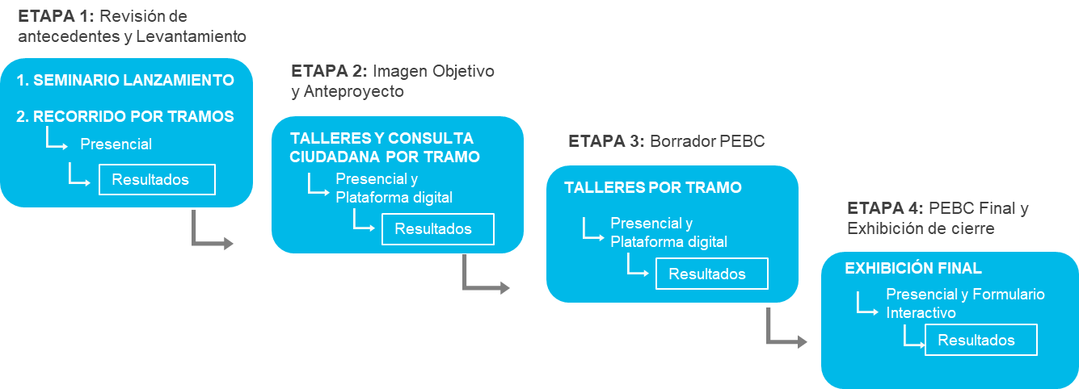

**Figura Nº11**:

Esquema de Participación Ciudadana PEBC.

**Etapa 1**

* **Objetivo:** Lanzamiento público de la iniciativa PEBC, con la participación de invitado internacional, correspondiente a consultora **Paisaje Transversal**, con amplia experiencia en el desarrollo de iniciativas de urbanismo colaborativo, codiseño y participación ciudadana. Así también, la participación de la **Asociación Internacional de Ciudades Puerto AIVP**, quienes nos ilustrarían respecto de casos de planificación y recuperación de bordes costeros en ciudades puerto globales.
* **Metodología:** 1) Seminario de lanzamiento y 2) Recorridos guiados (también conocidos como recorridos comentados) son una técnica fundamental para el diseño participativo de espacios públicos. Buscan comprender el espacio utilizado, vivido y percibido por las personas.

**Etapa 2**

* **Objetivo:** Presentar el anteproyecto y la imagen objetivo de cada tramo. Efectuar **Consulta Ciudadana** para determinar los usos y usuarios actuales y proyectados de las principales zonas del proyecto, así como jerarquizar las iniciativas.
* **Metodología:** 1) Taller presencial de diseño participativo con stakeholders de Valparaíso Dialoga: 1 taller por tramo (40-50 personas por taller). De ser necesario es posible desarrollar un taller extra en tramo de mayor interés ciudadano y 2) Plataforma digital interactiva complementaria, enfocada a principales stakeholders de Valparaíso Dialoga + ciudadanía para que opinen sobre resultados de los talleres presenciales.

**Etapa 3**

* **Objetivo:** Presentar el borrador del cuerpo completo del PEBC. Recoger sugerencias acerca del borrador del cuerpo completo del PEBC. Determinar materiales, vegetación, mobiliario y otros aspectos técnicos asociados al proyecto.
* **Metodología:** 1) Taller presencial de diseño participativo con stakeholders de Valparaíso Dialoga: 1 taller por tramo (40-50 personas por taller). De ser necesario es posible desarrollar un taller extra en tramo de mayor interés ciudadano y 2) Plataforma digital interactiva complementaria, enfocada a principales stakeholders de Valparaíso Dialoga + ciudadanía para que opinen sobre resultados de los talleres presenciales.

**Etapa 4**

* **Objetivo:** Presentar el PEBC final. Cerrar el proceso participativo.
* **Metodología:** Exhibición de cierre, en la cual se presentará el Plan Estratégico Borde Costero, poniendo énfasis en los cambios que se han realizado en las propuestas de diseño a lo largo del proceso. La exhibición de cierre tendrá como objetivo brindar un espacio donde la comunidad pueda conocer los distintos tramos del proyecto, las propuestas de usos y usuarios, los materiales utilizados, el equipamiento previsto y otros detalles relevantes.

**Convocatoria**

Debe ser representativa del área de influencia establecida. Una convocatoria amplia, la cual podrá difundirse a través de correos o redes sociales. Esta deberá ser presencial, a desarrollarse en las instalaciones de EPV u otro organismo que facilite sus dependencias.

1. **PARTICIPANTES Y CONDICIONES**

Podrán participar empresas de oficinas y/o consultoras de arquitectura y urbanismo, nacionales, permitiendo la figura de consorcios, con empresas nacionales o internacionales, para efectos de conformar los equipos, que cumplan con los requisitos dispuestos en las Bases Administrativas.

El proceso de desarrollo del PEBC debe incorporar instancias de participación ciudadana, con los diversos actores de la ciudad puerto, lo cual se deberá reflejar en el Plan de Trabajo y Metodología propuestos. Esto se podrá abordar con un equipo interno de la consultora, o en consorcio con otra empresa especialista.

La empresa consultora, deberá acreditar **al menos 8 años** en su calidad de especialistas en diseño de Planes Territoriales que incorporen procesos de participación ciudadana.

1. **MODALIDAD**

La modalidad de participación corresponde a una **Licitación Pública** nacional, la cual dispondrá de una Comisión de Evaluación.

Comisión de Evaluación:

compuesta por EPV y se invitarán a otros actores estratégicos del borde costero, como lo son; Gobierno Regional, I. Municipalidad de Valparaíso, Empresa Ferrocarriles del Estado, Armada de Chile, Dirección de Obras Portuarias MOP, Colegio de Arquitectos, entre otros.

1. **PLAZOS**

Se dispone de un plazo de **240 días corridos**, equivalentes a 8 meses, para desarrollar la consultoría. Los procesos de corrección de las entregas por parte de EPV, u otro organismo, así como los procesos de participación ciudadana, se considerarán aparte.

1. **EQUIPO DE TRABAJO**

El equipo de trabajo de la Consultora deberá disponer de los siguientes profesionales, cada uno de los cuales deberá contar con al menos 5 años de experiencia:

* Jefe de Proyecto
* Especialista en Participación Ciudadana
* Especialista en Medio Ambiente
* Especialista en Patrimonio

Se podrá incorporar, a su vez, a otros especialistas, tales como arquitecto, sociólogo, ingeniero, geógrafo, renderista, cubicador, entre otros.

1. **ENTREGABLES**

Se consideran entregables de la consultoría adjudicada, los siguientes procesos y documentos:

**Entregable I, al día 30, equivalente a un 15% del monto del contrato.**

**Considera PARTICIPACIÓN CIUDADANA**

* **Informe Inicial.** Correspondiente aldocumento de revisión y análisis, al menos, de los siguientes antecedentes:
* Valparaíso Puerto _Plus 2015-2017
* Pladeco 2018
* Concurso de Ideas Paseo del Mar 2018, sector Barón
* Valparaíso Dialoga 2021
* Estrategia Regional de Desarrollo 2023
* Acuerdo por Valparaíso 2023 / Propuesta Ampliación Portuaria futura

**NOTA:** Este informe este deberá contener la situación actual o situación base, de los 11 kilómetros y establecer su área de influencia, o espesor de Zona Costera, incorporando indicadores que permitan un punto de comparación con lo que se proyecte desarrollar a través del PEBC.

**Entregable II, al día 120, equivalente a un 30% del monto del contrato.**

**Considera PARTICIPACIÓN CIUDADANA**

* **Imagen Objetivo.** Correspondientes a las representaciones gráficas de la propuesta, en planos de planta general y planos de detalle por sectores específicos. Se podrán acompañar de renders o fotomontajes iniciales, para su mejor entendimiento. En esta etapa se requiere que el consultor se reúna y exponga estos insumos preliminares a determinados actores locales clave y efectúe los ajustes necesarios, con lo cual se completará la entrega.
* **Anteproyecto Balneario.** Vista la propuesta de ampliación portuaria en sector de San Mateo, se solicita elaborar una propuesta de integración urbana específica, representada en planos de planta general, cortes y elevaciones, así como imágenes de renders o fotomontajes. Hay que considerar que en esta zona conviven actualmente la Avenida Altamirano y su paseo costero, la playa, el roquerío, la actividad náutica, la Armada de Chile y el Monumento Histórico Batería Esmeralda, al menos.

**Entregable III, al día 210, equivalente a un 35% del monto del contrato.**

**Considera CONSULTA CIUDADANA**

* **Borrador Plan Estratégico del Borde Costero.** Correspondiente al borrador del cuerpo principal del estudio. En esta etapa se requiere que el consultor exponga estos insumos preliminares a determinados actores locales y efectúe los ajustes necesarios, con lo cual se completará la entrega. El borrador deberá estar compuesto de los siguientes insumos:

1. **Memoria Explicativa.** Correspondiente a la declaración de los criterios, análisis teórico y aspectos territoriales que dan origen y sustento de la propuesta. Este se podrá complementar con esquemas, croquis, fotografías, planos de ubicación, entre otros. Este documento dispondrá de una cartera de proyectos jerarquizados, para los 11 kilómetros de extensión del borde costero.
2. **Imágenes.** Las cuales permitirán situar la propuesta en su entorno existente, resaltando los colores, texturas, luminosidad, materialidad, escala urbana, habitabilidad, entre otros, desde diferentes perspectivas, permitiendo a su vez, percibir el carácter de lugar vivo, para las jornadas diurnas y nocturnas. Se requieren fotomontajes y renders, por definir la elección de direccionamiento de vistas y elementos.
3. **Planos.** Correspondientes a las representaciones gráficas de la propuesta, para los 11 kilómetros de extensión y detalle Balneario San Mateo, en planos de planta general y planos de detalle por sectores específicos, a escalas por acordar.
4. **Especificaciones.** Documento el cual definirá los estándares de materialidades de la propuesta, incorporando las particularidades de cada sector de los 11 kilómetros de borde costero.
5. **Guía de Diseño de Espacios Públicos.** Documento que establece los estándares básicos para cualquier intervención en la zona costera, sean estas materialidades, colores, texturas, tipos de mobiliario, entre otros.
6. **Plan de Gestión.** Documento que operativiza la cartera de proyectos estimada y anuncia las coordinaciones necesarias entre actores para que esto ocurra. Incorpora estimaciones de costos preliminares y cronograma estimativo de ejecución, con propuesta de actores que concurran a su financiamiento, en miras de su implementación.

**Entregable IV, al día 240, equivalente a un 20% del monto del contrato.**

**Considera PARTICIPACIÓN CIUDADANA**

* **Plan Estratégico del Borde Costero.** Correspondiente al documento final del estudio, el cual deberá estar compuesto de los siguientes insumos:

1. Memoria Explicativa
2. Imágenes
3. Planos
4. Especificaciones
5. Cubicaciones y Valorización Estimada
6. Guía de Diseño de Espacios Públicos
7. Plan de Gestión

Respecto del punto 5), se entenderá como una cuantificación económica referencial de las obras propuestas, por partidas generales, entiéndase instalación de faenas, obras preliminares, obra gruesa, terminaciones, desarrollo de proyectos de arquitectura y especialidades y obtención de permisos. Así también, los costos deben considerar gastos generales, utilidad, imprevistos e IVA.

En cuanto a los formatos, se entregará todo en formato digital, compartido en alguna plataforma habilitada para estos efectos, como lo son Dropbox, WeTransfer, OneDrive u otra.

* Archivo de planos, formatos Autocad y PDF.
* Imágenes, en formato JPEG en 1.200 dpi. como mínimo.
* Archivo de Memoria Explicativa y Especificaciones, formatos Word y PDF.
* Valorizaciones, formatos Excel y PDF.

EPV proveerá de base planimétrica cartográfica al oferente adjudicado, con el objeto de trabajar la propuesta en plataforma SIG.

1. Borde costero: franja del territorio que comprende la costa marina, fluvial y lacustre y el mar territorial de la República, que se encuentran sujetos al control, fiscalización y supervigilancia del Ministerio de Defensa Nacional, Subsecretaría para las Fuerzas Armadas, Ley de Evaluación Ambiental Estratégica (EAE).
2. El Mapa de Ambiciones se elaboró usando como referente el trabajo realizado entre 2014-2018 por la localidad de Schiedam, Rotterdam.
3. J. B. Mannheim, director de Obras Portuarias 1876, publicado por Recaredo Santos Tornero,1884.
4. Los 11 kilómetros de borde costero obedecen a una Zona Costera, la cual dispone de diferentes tamaños entre el maritorio y territorio, borde-acantilado, borde-quebrada, borde-plan, entre otros, dependiente de las áreas de influencia de cada sector. No es una línea homogénea.
5. García del Barrio, Pedro. Valparaíso_Puerto Plus, 2016
6. Carta, Maurizio. Revista Portus N°24, 2012